«Дополнительное образование, его основанная направленность, ожидания и прогнозы с позиций законов развития социума»

Каждый человек, живущий в обществе, включен во множество различных социальных групп (семья, учебная группа, дружеская компания и т.д.). Например, женщина может быть музыкантом, учительницей, женой и матерью. Каждая из этих социальных позиций, связанная с определенными правами и обязанностями, называется статусом. Хотя человек может иметь ряд статусов, один из них, который можно назвать главным (или интегральным) статусом, определяет его общественное положение. Социальный статус отражается как во внешнем поведении и облике (одежде, жаргоне и иных знаках социальной и профессиональной принадлежности), так и во внутренней позиции (в установках, ценностных ориентациях, мотивациях и т.д.).
Достигнутый (приобретенный) статус определяется тем, что человек осуществил в своей жизни. Социальная роль - соответствующий принятым нормам способ поведения людей в зависимости от их статуса или позиции в обществе, в системе межличностных отношений.
В реальной жизни человек включен во многие виды деятельности и отношения, вынужден исполнять разные роли, требования к которым могут быть противоречивыми, возникает необходимость в некотором механизме, который позволил бы человеку сохранить целостность своего Я в условиях множественных связей с миром (т.е. оставаться самим собой, исполняя различные роли). Личность как раз и является тем механизмом, функциональным органом, который позволяет интегрировать свое Я и собственную жизнедеятельность, осуществлять нравственную оценку своих поступков, находить свое место не только в отдельной социальной группе, но и в жизни в целом, вырабатывать смысл своего существования, отказываться от одного в пользу другого.
Понятие эстетической культуры школьника давно и прочно закрепилось в педагогике, как один из основополагающих концептов построения гармонически развитой личности. Проблема воспитания через творчество всегда стояла очень остро. Это связано с тем, что воспитание личности – процесс заведомо сложный, многоаспектный, и многие педагоги-практики приходят к выводу о необходимости комплексного подхода к решению задач воспитания, в том числе и с помощью искусства. Одним из действенных средств к этому становится система дополнительного образования по направленности изобразительного искусства и прикладного творчества. Есть много сторон в детской жизни, глубоких и серьезных переживаний, которые ищут выхода и, не находя его, остаются скрытыми, давят и на психику, становясь источником неожиданных странностей, капризов и непонятных заболеваний. Непринужденная обстановка, дающая простор воображению, отражает в себе жизненный опыт детей.
Все эти годы человечество собирало по крупицам опыт искусных мастеров, передавая и совершенствуя его от поколения к поколению. Интерес к отдельным ремеслам то ослабевал, то вновь возрастал, немало появлялось ремесел новых, а некоторые забылись навсегда.
Изобразительное, декоративно-прикладное искусство обогащает творческие стремления детей преобразовывать мир, развивает в детях нестандартность мышления, свободу, раскрепощенность, индивидуальность, умение всматриваться и наблюдать, а также видеть в реальных предметах искусства новизну и элементы сказочности. В процессе создания художественной работы, предметов декоративно-прикладного искусства у детей закрепляются знания эталонов формы и цвета, формируются четкие и достаточно полные представления о природе предметов в жизни. «Эти знания прочны потому, что, как писал Н.Д. Бартрам, «вещь», сделанная самим ребенком соединена с ним живым нервом, и все, что передается его психике по этому пути, будет неизменно живее, интенсивнее, глубже и прочнее».
Развитие детского творчества во многом зависит от умения детей работать с различными материалами и соответствующими инструментами.
Также изобразительное, декоративно-прикладное искусство способствует формированию таких мыслительных операций, как анализ, синтез, сравнение, обобщение.
Воспитание любви к Родине является одной из главных задач нравственного и патриотического воспитания.
При знакомстве детей с произведения изобразительного, декоративно-прикладного искусства важно знакомить с самобытным творчеством и прикладным искусством наших коренных национальностей.
У детей проявляется интерес, а это зарождающееся чувство любви к родному краю, его истории, природе, труду людей. И от нас зависит, будут ли наши дети любить свой край, понимать его, тянуться к нему, поддерживать, уважать и развивать традиции.
На нравственное воспитание детей существенное влияние оказывает коллективный характер выполнения работы: дети, создавая каждый свое изделие, вместе составляет общую композицию. В процессе занятий декоративно-прикладного искусства у детей воспитываются и нравственно-волевые качества: потребность доводить начатое дело до конца, сосредоточенно и целенаправленно заниматься, преодолевать трудности. При создании коллективных работ у детей воспитываются умение объединяться для общего дела, договариваться о выполнении общей работы, учитывать интересы друг друга, умение действовать согласованно, формируется умение уступать, выполнять свою часть работы самостоятельно, а если понадобиться, помочь другому.
Включение ребенка в разные виды художественной деятельности, основанные на материале художественного, декоративно-прикладного искусства, - одно из главных условий полноценного эстетического воспитания ребенка и развития его художественно-творческих способностей.
Приведу примеры из истории изобразительного искусства в России на основе возникновения разных кружков, объединений, артелей. Все то, что делалось этими людьми –это неоценимый вклад в развитие культуры России , в развитие нашего общества, в развитие будущего поколения.
Абрамцевский (Мамонтовский) художественный кружок-так называли представителей творческой интеллигенции, по преимуществу московской, объединившихся вокруг известного предпринимателя и мецената С.И. Мамонтова
"Абстракция--Созидание" -- международный союз художников-абстракционистов, основанный в феврале 1931 г. по инициативе бельгийского скульптора и живописца Ван Дуйсбурга."Алая роза" -- объединение московских живописцев символического направления. Во главе стояли уроженцы города Саратова П.В.Кузнецов и П.С.Уткин.
Артель художников (Санкт-Петербургская артель художников) -- объединение, основанное в 1863 г. молодыми художниками -- участниками "бунта четырнадцати", которые покинули АХ, отказавшись писать на заданные программы.
Ассоциация новых архитекторов (АСНОВА) -- первая впослереволюционной России организация архитекторов-новаторов,основанная в 1923 г. в Москве. Целью Ассоциации была разработка нового формально-художественного языка архитектуры, новых методов архитектурного образования.
Ассоциация работников изобразительного искусства
(АРИЗО) -- была организована в Самарканде в 1929 г. по инициативе молодых художников-самоучек.
Ассоциация художников революционной России (АХРР; с 1928 -- Ассоциация художников революции-АХР) -- основана в Москве в мае 1922 г.,
Это лишь часть перечисленного из того, что мы знаем о развитии искусства в России. Из этого следует, если мы хотим вырастить достойное поколение и оставить великое наследие нашим потомкам - необходимо внести свой вклад в процветание искусства России путем развития творческих способностей у детей.
Проблема развития детского творчества в настоящее время является одной из наиболее актуальных, как в теоретическом, так и в практическом отношениях: ведь речь идет о важнейшем условии формирования индивидуального своеобразия изобразительного, декоративно- прикладного искусства в воспитании детей писали многие ученые (А.В. Бакушинская, П.П. Блонский, Т.С. Шацкий, Н.П. Саккулина, Ю.В. Максимов, Р.Н. Смирнова и другие). Они отмечали, что искусство пробуждает первые яркие, образные представления о Родине, её культуре, способствует воспитанию чувства прекрасного, развивает творческие способности детей.
Время наше сложное – это время социальных перемен, политических бурь и потрясений. Они буквально ворвались в жизнь каждого из нас. Народные игры, забавы и игрушки заменяются на комерциализированные зрелища, телевизионные экраны. По сути своей это чуждо природе детской, натуре растущего человека. Воспитания гражданина и патриота, знающего и любящего свою Родину, - задача особенно актуальная сегодня не может быть успешно решена без глубокого познания духовного богатство своего народа, освоения народной культуры. Мы живем в мире современных информационных технологий. Дети, погруженные в социальные сети, перестали самостоятельно мыслить. Все необходимое для реализации школьных проблем учащиеся черпают с помощью интернета. У молодого поколения выявляются потери таких элементарных вещей , как концентрация внимания при изучении простых природных явлений (характеристика времени года ), наблюдении изменения окраса листвы. Ребенок не может самостоятельно выполнить аппликацию из бумаги , придумать сюжет для нее.
Велико значение опыта для духовного развития школьников, их эстетического воспитания, знакомство с искусством народных мастеров. Народное искусство поднимает темы большого гражданского содержания, оказывает глубокое идейное влияние на детей. Оно помогает ребятам взглянуть на привычные вещи и явления по-новому, увидеть красоту окружающего мира. Педагогу предопределена высокая мисси – нести в мир детства все нравственные ценности, помочь ребёнку открыть этот мир во всём богатстве и многообразии декоративно-прикладного искусства. А значит любое занятие, встреча с игрушкой, творческое дело, беседа – подчинены единственной цели: всестороннее развивать личность ребёнка, ведь все дети должны жить в мире красоты, игры, сказки, музыки, фантазии и творчества.
Значение дополнительного художественного образования является одной из важнейших проблем современного общества. Дети, предоставленные сами себе, не видят творческого, эмоционального выхода, не могут реализовать свои способности. Ребенок, который не вовлечен в творческий процесс является, как «голый лист несущий ветром». Первой задачей в направленности дополнительного образования должно быть вовлечение, заинтересованность учащихся в необходимости проявить свои творческие способности, помочь ребенку осознать , что он может раскрыть себя в определенном направлении. Необходимо в наше время открывать, как можно больше центров детского творчества с разумной платой за занятия, на базе школ – обустроить классы всем необходимым творческого процесса.
Дополнительное образование дошкольников по праву рассматривается как важнейшая составляющая образовательного пространства, сложившегося в современном российском обществе. Оно социально востребовано, требует постоянного внимания и поддержки со стороны общества и государства как образование, органично сочетающее в себе воспитание, обучение и развитие личности ребенка, что нашло отражение в Национальной доктрине образования в Российской Федерации, Федеральной программе развития образования.Учреждения дополнительного образования детей создают равные «стартовые» возможности каждому ребенку, чутко реагируя на быстро меняющиеся потребности детей и их родителей, оказывают помощь и поддержку одаренным и талантливым обучающимся, поднимая их на качественно новый уровень индивидуального развития [4, с. 3-31].
В современной социокультурной и экономической ситуации в России все более значимым становится формирование активной, мобильной, креативной личности, способной к преобразующей деятельности. Перед системой дополнительного образования, имеющей возможность обращения к индивидуальности, самобытности и самоценности каждого ребенка.По мнению ученых, дополнительное образование дошкольников является особым, личностно-ориентированным пространством, способствующим развитию творческих способностей личности (А.Г. Асмолов, А.Я. Журкина, Н.А. Каргапольцева, М.Б.Коваль и др.), и дошкольный возраст является сензитивным периодом, опосредующим отношение ребенка к освоению окружающей действительности во всем многообразии свойств и проявлений (А.В. Запорожец, Н.Н. Поддьяков и др.).
Дополнительное образование детей дошкольного возраста – это совершенствование и развитие у ребёнка дошкольного возраста физических, интеллектуальных и личностных качеств. Дополнительное образование дошкольников осуществляется в учреждениях дополнительного образования [12].
Задачами дополнительного дошкольного образования детей являются:
- приобщение детей к человеческим ценностям;
- развитие нравственных качеств, формирование патриотических чувств;
- воспитание доброжелательных отношений, уважения к старшим;
- формирование культурного поведения.
Сегодня учреждения дополнительного образования оказывают различные образовательные услуги. Выбор таких услуг определяется, прежде, требованиями родителей ребенка или дополнительными образовательными программами для детей дошкольного возраста. Дополнительное образование детей дошкольного возраста могут оказывать не только воспитатели, но и специалисты, которые работают по собственным авторским программам, по какому-либо направлению: музыкальному, художественному, эстетическому, нравственному, психологическому и другим
Рассматривая роль дополнительного образования в современных условиях, ученые выделяют разные его приоритетные цели. Мы согласны с компетентным мнением таких видных ученых как Е.Б. Владова, Л.Г. Логинова, Н.Н. Михайлова обосновывают следующие идеи: свободный выбор ребенком видов и сфер деятельности; ориентация на личностные интересы, потребности, способности; возможность свободного самоопределения и самореализации; единство обучения, воспитания и развития; практико-деятельностная основа образовательного процесса

Дополнительное образование дошкольников способствует:
- развитию индивидуальных способностей детей дошкольного возраста;
- развитию эстетического, культурного, художественного, музыкального, спортивного воспитания детей дошкольного возраста;
- оздоровлению детей;
- развитию психологического воспитания;
- оказание коррекционной помощи детям дошкольного возраста

Я считаю, что дополнительное образование по праву относится к сферам наибольшего благоприятствования для развития личности каждого ребенка. Оно способствует расширению культурного пространства, самореализации личности, стимулирует ее творческое развитие. Дополнительное образование не предлагает ребенку готовые условия.
Многоплановость и разнообразие видов деятельности, в которые одновременно включается ребенок, выступает как одно из важнейших условий комплексного и разностороннего развития его способностей. Этому способствует творческий характер деятельности, оптимальный уровень ее трудности для исполнения, должная мотивация и обеспечение положительного эмоционального настроения в ходе и по окончании выполнения деятельности. Указанные факторы в полном объеме реализуются в учреждениях дополнительного образования.
Деятельность учреждений дополнительного образования дошкольников, ставших преемником системы внешкольных учреждений, сочетает в себе, с одной стороны, лучший исторический опыт и традиции внешкольного воспитания, а с другой стороны, является областью инновационной образовательной деятельности, способствующей раскрытию образовательных потребностей детей и творческой самореализации ребенка.
В работе с дошкольниками учреждения дополнительного образования используют те же методы воспитания, что и другие социальные институты, т.е. убеждение, принуждение, поощрение и приучение. Однако сфера их применения не одинакова. Основное место в культурно-творческом развитии детей этого возраста занимает метод убеждения, как словом, так и делом. Это вполне естественно, так как посещение внешкольных учреждений не носит обязательного характера . Учитывая психологическую особенность детей к подражанию, социальные педагоги используют такую активную форму убеждения, как беседа. Тем более что для детей характерна любознательность. Удовлетворить эту потребность они могут в беседах со старшими, т.е. с родителями и педагогами. Особое место в этих беседах занимают вопросы нравственного поведения.
Главной задачей педагога является умение заинтересовать детей, зажечь их сердца, развивать в них творческую активность, не навязывая собственных мнений и вкусов. Педагог должен пробудить в ребенке веру в его творческие способности, индивидуальность, неповторимость, веру в то, что творить добро и красоту, приносит людям радость.

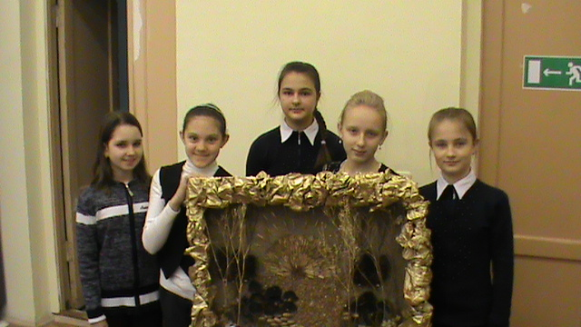

ГБОУ СОШ № 806/3 Панно
«Природа России»
Материал :шишки, греча, сухоцветы, клей ПВА.
Лебедева Е., Шилко П.,Мундштукова Р.,
Мкндштукова Д., Баландина Д.
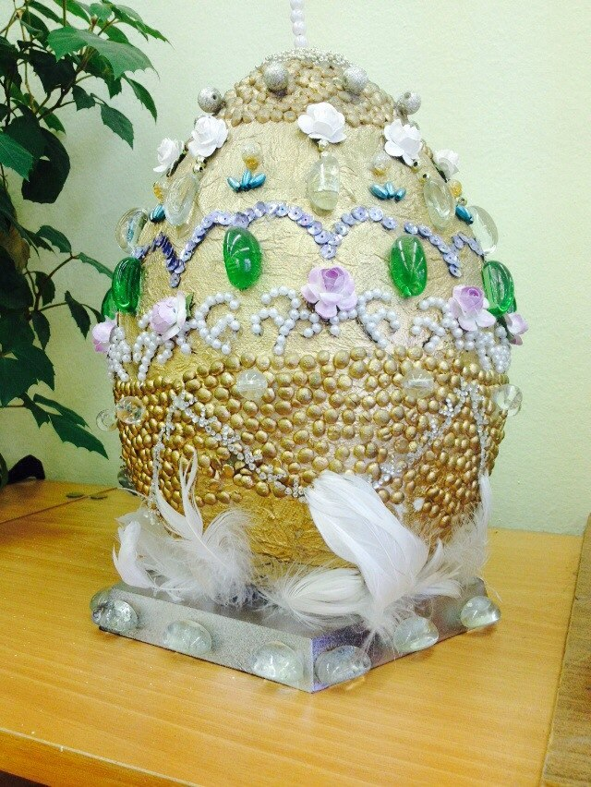
ГБОУ СОШ № 806/3
«Пасхальное яйцо»
Иртуганов Р., Баландина Д, Лебедева Е.
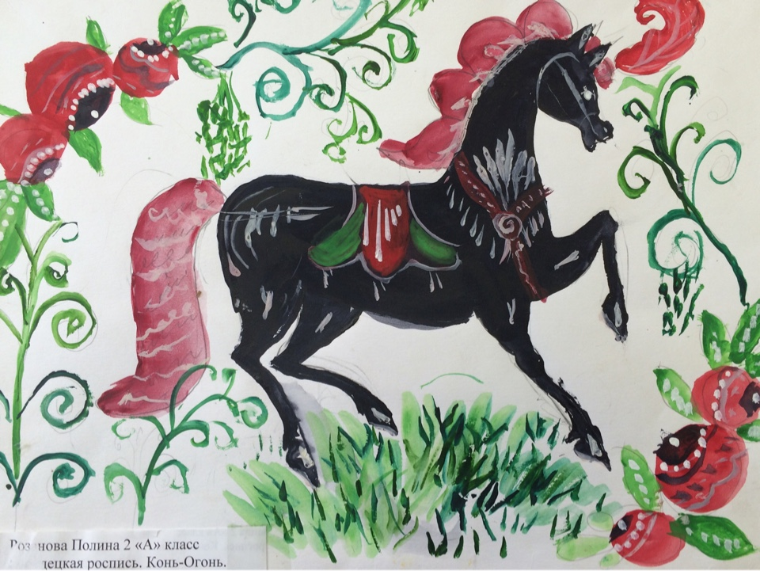

ГБОУ СОШ № 806/3
Городецкая роспись
«Конь-огонь»
Розанова П.

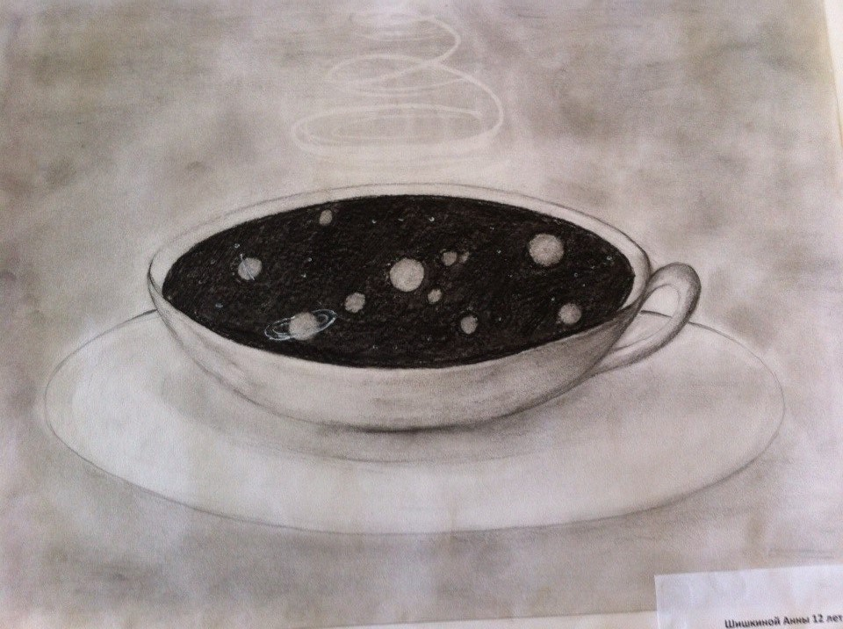
БОУ СОШ № 806/3
Шишкина А.
«Космос»
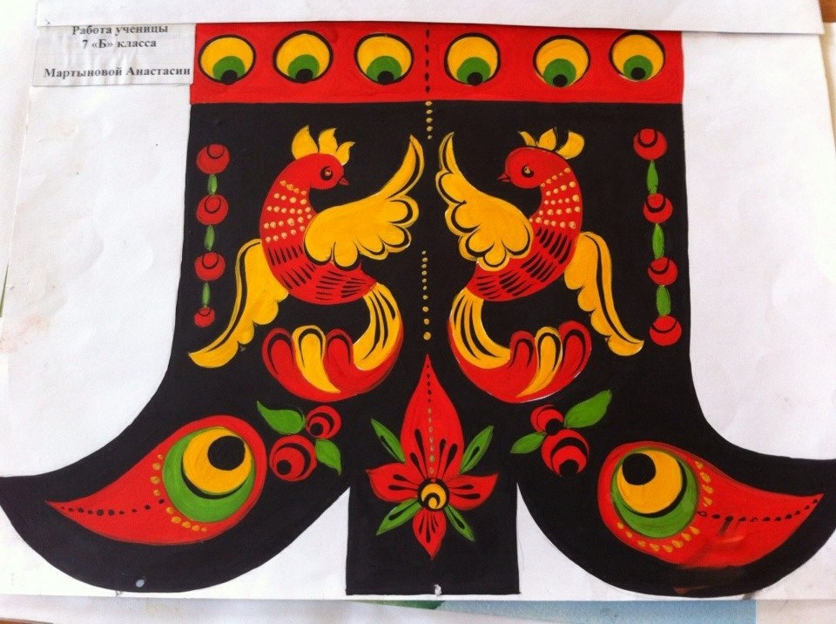
ГБОУ СОШ № 806 /3
Мартынова А.
«Национальные сапоги»
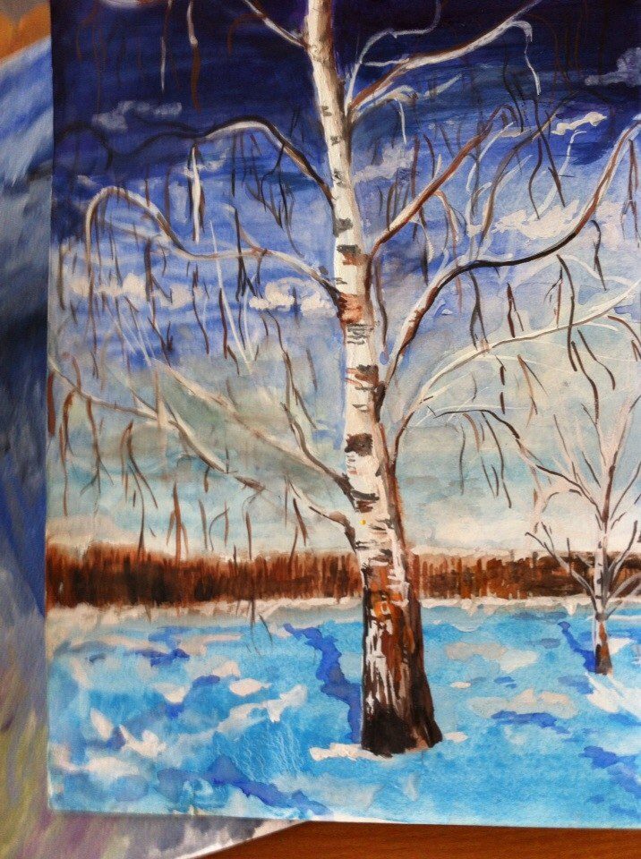

ГБОУ СОШ № 806 /3
Шилко П.

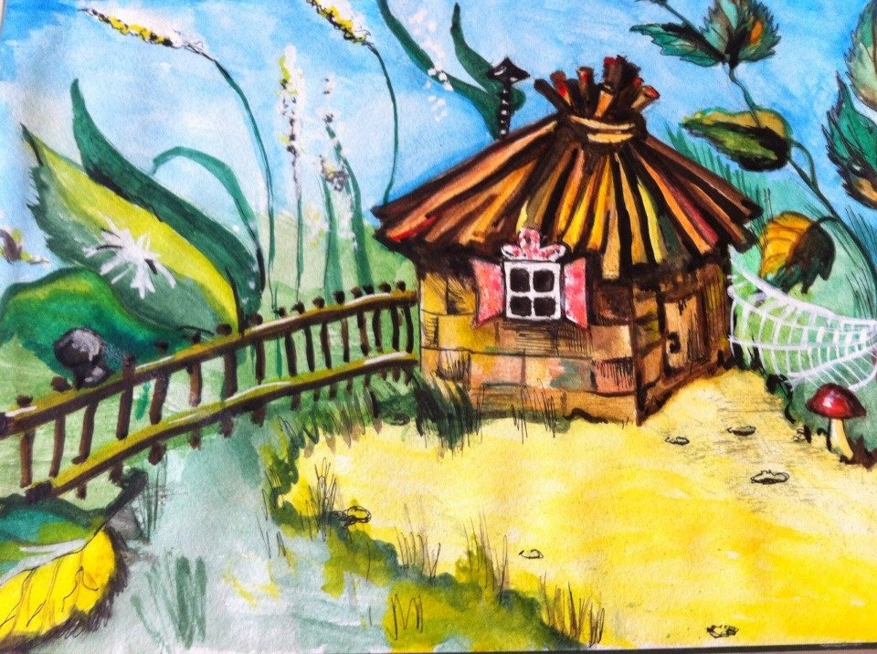

ГБОУ СОШ № 806/3
Галаева Д.
«Дом моей мечты»
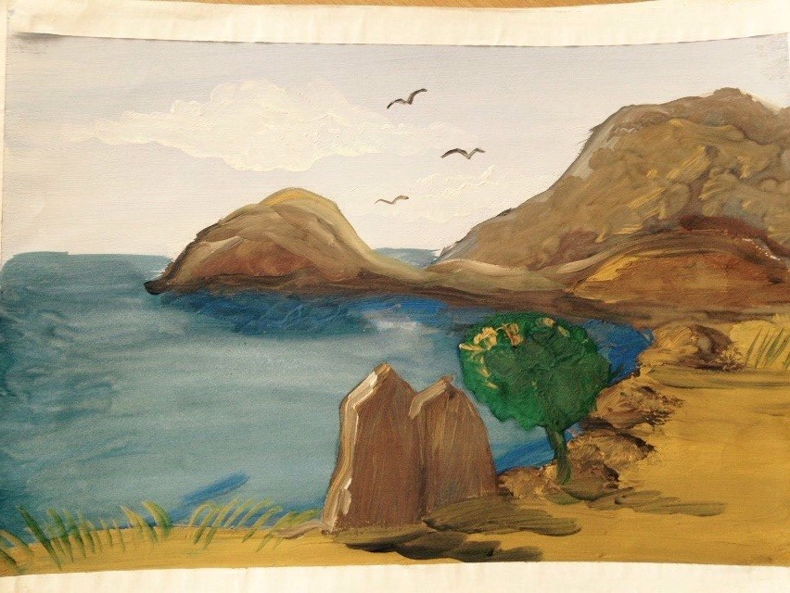
ГБОУ СОШ № 806/3
Пименова Е.
«Прибой»

Педагог ИЗО Джичоная М.В.
8-916-963-25-03
marina_komarova_66@inbox.ru

